
ОФ «Информационно-Ресурсный Центр»
выпускает информационный бюллетень,
где вы можете разместить новости гражданского сектора Казахстана, материалы о деятельности, об оказываемых услугах, мероприятиях, и о проектах вашей организации.
Надеемся на дальнейшее сотрудничество с Вами

Новости НПО

Содержание
Новости НПО
- IWPR 1.
- ОФ «Информационно-ресурсный Центр» 6, 8
Конкурсы и гранты
- «Орлеу 2012» 2.
- Ярмарка соц. проектов 3.
Объявление
- EFCA (ФЕЦА) 10.
- НПУ «Эко Мангистау» 14.
ОФ «Информационно-ресурсный центр»
Бюллетень № 108
14.12.2012
Планирование работы со СМИ
Заявление об отказе от ответственности:
2012 г. ОФ «Информационно-ресурсный центр» сообщает, что за все материалы, опубликованные в бюллетене, ответственности не несет. Мнения, выраженные авторами в данном бюллетене, необязательно отражают позицию ИРЦ.


Всем заинтересованным лицам!

10-11 января 2013 г. в г. Караганды, Представительство Института репортажей войны и мира (IWPR) в Казахстане организует тренинг на тему «Планирование работы со СМИ и эффективные информационные кампании».

Тренинг направлен на обучение вопросам медиа - планирования, организации и проведения общественных информационных кампаний, основным правилам и методам работы со СМИ. Работа тренинга построена на рассмотрении практических примеров из практики работы специалистов по организации информационных кампаний и работе со СМИ Казахстана.

К участию в тренинге приглашаются представители местных общественных организаций, а также представители городских и областных органов местного государственного управления и маслихатов Карагандинской, Акмолинской, Кустанайской и Северо-Казахстанской областей.

Ведущие тренинга - Диана Окремова и Гульмира Биржанова, ОФ «Правовой медиа-центр.

Пожалуйста, направляйте ваши заявки и резюме на электронный адрес iwpr.kazakhstan@iwpr.net до 25 декабря 2012 года. Форма заявки содержится в приложении к данному объявлению. Все отобранные кандидаты получат соответствующие письма – уведомления, а также все необходимые материалы тренинга.

Организаторы оплачивают все расходы, связанные с организацией и проведением тренинга. В виду ограничений бюджета, организаторы смогут оплатить участие лишь ограниченного количества иногородних участников. В связи с этим, просим иногородних кандидатов указать примерную стоимость расходов на проезд до г. Караганды и обратно.

Организация и проведение данных тренингов стала возможна благодаря технической поддержке посольства Великобритании в Казахстане. Они не обязательно отражают официальную позицию посольства.

Конкурсы и гранты
«Орлеу» 2012



Уважаемые коллеги!

30 ноября 2012 года прошло ежегодное торжественное вручение памятной статуэтки в номинации «Лучший социальный партнер 2012» по итогам конкурса «Орлеу», проведенного среди организаций НПО, бизнеса, СМИ и государственных структур, совместно с Управлением Внутренней Политики г.Алматы и ОФ «Информационно-ресурсный центр».

Данный конкурс является публичным выражением признания лидерам НПО, представителям бизнеса, государственных органов и СМИ, которые вносят неоценимый вклад в социальную и общественную жизнь Казахстана.
Конкурс «Орлеу» является механизмом общественного и морального признания НПО, бизнеса, государственных органов и СМИ, добившихся значительных успехов в экономической, социальной и общественной сферах деятельности;

Также в рамках торжественного вечера состоялась ярмарка социальных идей и проектов неправительственных организаций г.Алматы
Место проведение: здание Казахконцерта
Адрес: г.Алматы, пр.Абылай хана 83.
Время: 17⁰⁰ часов, 30 ноября 2012 года.

Ярмарка социальных проектов
Заявление об отказе от ответственности:
2012 г. ОФ «Информационно-ресурсный центр» сообщает, что за все материалы, опубликованные в бюллетене, ответственности не несет. Мнения, выраженные авторами в данном бюллетене, необязательно отражают позицию ИРЦ.

30 ноября 2012 года в городе Алматы прошла ярмарка социальных проектов.
В ярмарке были представлены проекты по 8 направлениям
Ярмарка отличалась разнообразием средств показа социальных проектов. Тот или иной проект участника Ярмарки был представлен в виде планшета, экспозиционной модели, выставки изданий или буклетов, видеофильма.

- Ярмарка социальных идей и проектов проводилась в рамках конкурса «Орлеу»
- Победители - проекты ярмарки социальных идей и проектов будут внесены в тематику лотов отраслевых Управлений Акимата г.Алматы на 2013 год.

Справки: по тел\факс 8 (727) 272-82-59, тел. 8 (727) 267-63-71
Контактное лицо: Жумадилова Дидар, e-mail: info-rc@inbox.ru

Победителями конкурса «Орлеу» по номинации «Лучший социальный партнер» 2012г. были признаны следующие организации:
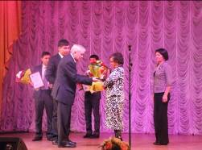
- «Дети – наше будущее»
- ОО «Союз многодетных семей Алмалинского района г. Алматы»
- ОФ «Центр развития и адаптации детей сирот «Бай-Бол»
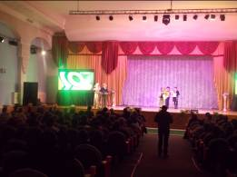
- «Мир без границ»
- Филиал ОО Спешиал Олимпикс г.Алматы»
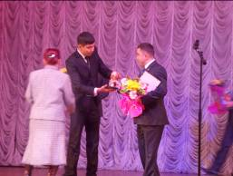
- «Вклад в развитие и продвижение волонтерства»
- Государственный фонд молодежной политики
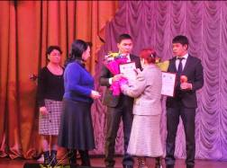
- «Ради жизни»
- ОФ «Фонд им. М.Оспанова»
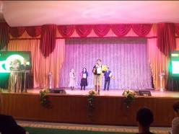
- «Созидание»
- ОФ «Международный фонд Д.А. Кунаева

- «Разные личности, равные возможности»
- ОЮЛ «Союз кризисных центров Казахстана»
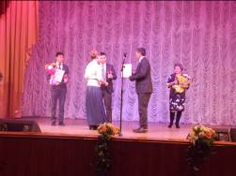
- «Здоровая нация – процветающий Казахстан»
- Алматинский городской Центр по формированию здорового образа жизни

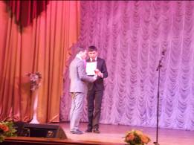
- «Чистая планета»
- ОФ «Этнос - Форум»
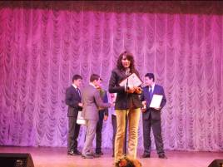
- Алматы Жастары:
- Султанов Жармухамед Муратович
- Депутатова Кристина Юрьевна
- Омарова Касиет
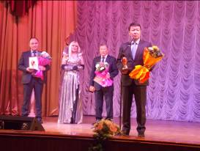
- 3 номинанта от госсектора как по номинации «Партнерство на благо общества»
- КГУ «Центр занятости г.Алматы» Управление занятости и социальных программ
- Акимат Медеуского р-а
- Акимат Жетысуского р-а

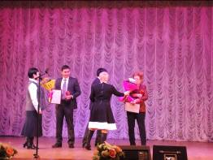
- 3 номинанта от бизнес сектора «Лучший социально – ориентированная бизнес кампания»
- «Мега –Алматы»
- АО «Рахат»
- Филиал НЭПК «Союз «Атамекен»
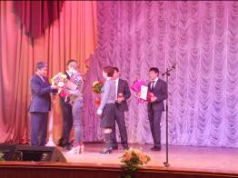
- 3 номинанта от СМИ «Общественно-значимое СМИ»
- Авто радио,
- центрэл азия монитор,
- МТРК «МИР»

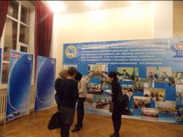
Победителями конкурса «Ярмарка социальных идей и проектов» 2012г. признаны следующие организации:
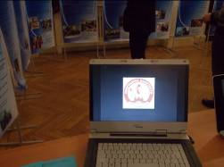
1 номинация: Гражданское общество, в том числе Модели участия граждан в решении правовых проблем - Научно-образовательный общественный фонд «Парасат-инфо»
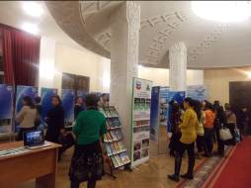
2 номинация: Новые гуманитарные практики в области социальной защиты населения - Общественное объединение «Центр Эффективной политики»
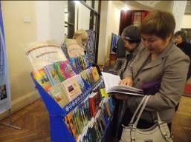
3 номинация. Средства массовой информации как инструмент развития гражданского общества - Общественный фонд "Счастье своими руками»
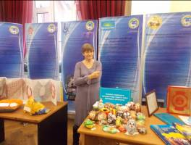
4 номинация: Здоровый образ жизни, экология окружающей природной среды и эффективное использование природных ресурсов - Общественный фонд «Эко Лайн», Общественный фонд «Центр социального анализа и партнерства»
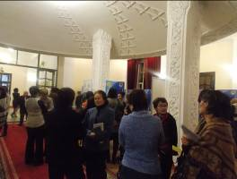
5 номинация: Развитие молодежных инициатив - Общественное объединение инвалидов, имеющих высшее образование «Намыс».
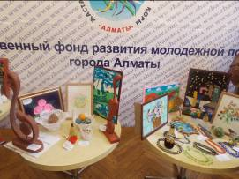



Фонд Евразия Центральной Азии

объявляет конкурс среди исследовательских организаций на проведение исследования в сфере КСО в рамках проекта «Разработка единого подхода к продвижению концепции по Корпоративной Социальной Ответственности в Казахстане»

при поддержке Посольства Королевства Нидерландов в Казахстане

Декабрь 2012

- О заказчике: Фонд Евразия Центральной Азии (ФЕЦА) - общественная организация, основанная в регионе в 2006 году. ФЕЦА мобилизует общественные и частные ресурсы, укрепляя местные сообщества и помогая гражданам активно участвовать в построении собственного будущего, а также в решении общественных проблем на местном и республиканском уровнях. Подробнее о ФЕЦА на сайте:www.ef-ca.org.

- О проекте «Разработка единого подхода к продвижению концепции по корпоративной социальной ответственности в Казахстане»:

Цель проекта: Разработать единый подход к продвижению корпоративной социальной ответственности (КСО) в Республике Казахстан.

Задачи проекта:
- Создать диалоговую площадку для вовлечения основных игроков в сфере КСО, включая представителей государственных органов, бизнеса и гражданского общества;
- Провести широкомасштабное исследование для определения основных проблем и ожиданий игроков в сфере КСО;
- Создать рабочую группу, состоящую из основных игроков в сфере КСО для разработки Национальной Концепции по КСО для Казахстана.
- Представить разработанную Национальную Концепцию по КСО правительству и Парламенту Республики Казахстан.
Проект имеет очень практические задачи – определить основные направления по продвижению КСО и внести практические рекомендации по созданию Национальной Концепции по КСО. Таким образом, ФЕЦА надеется обеспечить реальный вклад в создание диалоговой площадки для разработки общего подхода к КСО и вовлечению всех основных игроков к выполнению этой важной для Казахстана задачи.

- Целевая группа исследования: Руководители высшего и менеджеры среднего звена компаний, местных и центральных государственных органов и неправительственных организаций Казахстана.

- Цель и задачи исследования:
Цель оценки: Определить текущее понимание, ожидания и мотивацию основных стейкхолдеров, а также перспективы развития КСО в Казахстане, которые послужат основой для разработки рекомендаций и Национальной Концепции по продвижению КСО в Казахстане.

Задачи оценки:
- Определить степень понимания КСО в Казахстанском обществе, в первую очередь бизнесом, а также внешними стекйхолдерами в лице государства и гражданского сектора;
- Определить отношение бизнеса, государства и гражданского сектора к КСО (через определение внутренней мотивации – поведенческий анализ)
- Определить основные препятствия при внедрении КСО, а также факторы, способные стимулировать внедрение КСО;
- Определить перспективы развития КСО в Казахстане, собрать рекомендации для развития и продвижения КСО в Казахстане.

Примечание: Для проведения исследования будет сформирована рабочая группа куда войдут внешние эксперты по КСО, которые разработают общий формат исследования, включая методологию и инструментарий исследования, методологию выборки, а также подготовят финальный аналитический отчет по исследованию с обоснованными выводами на базе технического отчета заявитель. Вместе с тем, заявитель будет иметь право вносить рекомендации и поправки в предложенную экспертами методологию и инструментарий исследования. Более подробный формат взаимодействия между организациями будет заранее обговорен с отобранным заявителем.

- География исследования: Казахстан (полевые работы в 2 городах республиканского значения и 14 регионах).

- Виды деятельности: Объем работ по данному конкурсу включает в себя следующие виды деятельности:

  - Внесение рекомендаций в разработку общего формата и инструментария исследования: описание целей и задач исследования, методологии и репрезентативной выборки.
  - Адаптация предоставленной информации, включая анкеты для сбора информации.
  - Сбор информации: В исследование должны принять участие не менее 300 руководителей высшего и менеджеры среднего звена компаний, центральных и местных государственных органов и неправительственных организаций в Казахстане. Исполнитель должен будет собрать необходимую информацию, используя, но не ограничиваясь, такими методами, как анкетирование, глубинные интервью, фокус группы, отправление официальных запросов представителям с соответствующими полномочиями.
  - Проведение анализа данных и составление технического отчета об исследовании: Данные, собранные в результате проведения исследования, должны быть обработаны, проанализированы и предоставлены в виде отчета. Точный формат отчета будет обсуждаться с отобранными заявителями. Заявитель также должен будет представить заказчику линейное распределение ответов и массив данных.

Все созданные в ходе работ продукты переходят в собственность ФЕЦА. Фонд оставляет за собой право распоряжаться данными документами по своему усмотрению, указывая авторство исполнителя.

- Сроки проведения исследования:
Финализация концепции, адапатация вопросников: 9-16 января 2013 года.
Сбор информации, полевые работы: 16 января-15 февраля 2013 года.
Составление и утверждение отчета: 18 февраля – 1 марта 2013 года.
Окончательные сроки будут обсуждаться с отобранным исполнителем.

- Использование средств:
Бюджет исследования не должен превышать 1 900 000 тенге. Средства на проведение исследования будут предоставлены Исполнителю тремя траншами - 1) 30% средств будут выделены после заключения контракта, 2) 50% средств будут выделены после одобрения методологии, выборки и концепции отчета, 3) 20% средств будут перечислены на счет исполнителя после утверждения заключительного отчета с разработанными рекомендациями и приложениями.

- Требования к кандидатам:

К участию в конкурсе приглашаются физические и юридические лица, имеющие успешный опыт не менее трех лет в проведении исследований на социальные и бизнес темы.

- Формат заявки и процесс принятия решения:

Для участия в конкурсе заявка должна включать следующую информацию:
- Титульный лист с указанием названия конкурса и названия организации, с контактными данными ответственного лица.
- Описание опыта организации, включая соответствующий список клиентов, тем и сроков проведенных оценок и исследований.
- Предоставление отчета об одном из проведенных исследований (информация будет использована только для определения квалификации заявителя).
- Список исполнителей, с указанием их объема работы по данному конкурсу, контактных данных и резюме с описанием соответствующего опыта.
- Контакты (имена, места работы и телефоны) трех клиентов, которые могут предоставить отзывы о результатах деятельности заявителя.
- Концепция оценки и график оценки, предлагаемый заявителем. Концепция должны включать в себя описание методов сбора и анализа данных, инструментария исследования, сроки проведения работ исполнителем, а также рекомендации по методам оценки потребностей, списка групп и количество респондентов, методы выборки, география.
- Формат отчета оценки, предлагаемый исполнителем.
- Детальная смета работ/бюджет с указанием стоимости конкретных видов деятельности и других расходов (гонорар, проезд, расходные материалы, банковские услуги и т.п.). Общая стоимость исследования не должна превышать 1 900 000 тенге.

Заявка должна быть предоставлена на русском языке в электронном виде до 18:00 часов 28 декабря 2012 года. Объем заявки не должен превышать 10 печатных страниц (в формате Times New Roman, размер шрифта 11, однострочный интервал), не включая отчета о предыдущем исследовании.

Критерии оценки заявок:
- Значительный опыт в проведении социальных исследований, оценок потребностей – 20%
- Наличие квалифицированной команды – 20%
- Соответствие ожидаемой стоимости – 20%
- Реалистичность и качество предложенной концепции исследования – 20%
- Возможность выполнить работу в указанные ФЕЦА сроки (см. пункт VII) – 20%

Результаты конкурса будут объявлены до 9 января 2012 года.

Примечание: Организации, предоставляющие заведомо ложные данные, будут дисквалифицированы. По итогам рассмотрения заявки ФЕЦА оставляет за собой право не заключать контракт ни с одним из заявителей, либо заключить контракты с несколькими заявителями на разные виды деятельности, предусмотренные данным конкурсом.

- Адрес и контактная информация:

Заявку (не более одной заявки от одной организации) необходимо отправлять по электронной почте almaty@ef-ca.org, с копией на gaukhar@ef-ca.org или по факсу 8 727 2501811 (с пометкой «Исследование по КСО»).

Получить дополнительную информацию по поводу участия в данном конкурсе можно, обратившись в офис ФЕЦА/Казахстан к менеджеру по проектам Гаухар Кожашевой по телефонам 8727 2501810 (вн.123), 8 701 767 6113, электронной почте: gaukhar@ef-ca.org.





Неправительственное учреждение «Эко Мангистау» объявляет конкурс на привлечение консультанта по
разработке Пиар-стратегии для организации. К участию приглашаются специалисты, имеющие опыт Пиар-менеджмента и навыки развития пиар-стратегии в организациях.
Техническое задание в Приложении.
Техническое задание

Поиск консультанта по разработке Пиар-стратегии для некоммерческих организаций

Неправительственное учреждение «Эко Мангистау» объявляет конкурс на привлечение консультанта по разработке Пиар-стратегии для организации. К участию приглашаются специалисты, имеющие опыт Пиар-менеджмента и навыки развития пиар-стратегии в организациях.

Общая информация:
Неправительственное учреждение «Эко Мангистау» в рамках проекта «Укрепление гражданского общества в Казахстане» - это трёхлетняя инициатива, осуществляемая при финансовой поддержке Агентства США по международному развитию (USAID). НПУ «Эко Мангистау» планирует привлечь консультанта в сфере Пиар-менеджмента, для составления Пиар-стратегии на ближайшие 2 года.

Целевая аудитория: сотрудники и специалисты НПУ «Эко Мангистау»

Длительность консультации – 5 дней (по согласованию с консультантом).

Цель мероприятия: Содействие и помощь в разработке Пиар-стратегии для некоммерческой организации. Повысить потенциал сотрудников в вопросах развития Пиар-менеджмента.

Примерный план консультаций:
- Цели и задачи Пиар-стратегии;
- Позиционирование организации для целевых групп;
- Каналы коммуникаций;
- Инструменты коммуникаций и критерии качества;
- Пиар-навыки по повышению имиджа организации;
- Практические советы.

Консультанту будет поручено:
- Провести анализ упоминаний организации в сети интернет и тональность, в том числе комментарии;
- Провести анализ восприятия организации среди значимых сторон (по согласованию).

Требования к исполнению работ:
- знание тематики;
- подтвержденный успешный опыт работы в качестве консультанта и\или тренера по указанной тематике;
- готовность выполнить работу в установленные сроки в соответствии с требованиями технического задания.

Просьба направлять резюме (включая стоимость услуг) до 17 декабря 2012года на электронную почту anissimov.kz@gmail.com. В теме сообщения указать «Консультант по Пиар-стратегии».
Контакты:
Кирилл Осин
директор НПУ "Эко Мангистау"
г. Актау, 3 мкр - зд. 88 (бывший ГУКС), офис 15 "Эко Мангистау"
тел-факс 8-(7292)- 50-38-80
сот. +77014153161
OsinKirill@gmail.com
www.EcoMangystau.kz

